Háttértárak
A háttértárak nagy mennyiségű adat tárolására alkalmas ki- és bemeneti perifériák. A használaton kívüli programok, és adatok tárolása mellett fontos szerepük van az adatarchiválásban, de például a számítógépes rendszerek biztonságos üzemvitele érdekében további háttértárakon, helyezik el a rendszerek biztonsági másolatát is.
Megkülönböztetünk papír alapú, mágneses, optikai, valamint elekronikus háttértárakat.

Papír alapú háttértárak
A papír alapú háttértárak közé sorolhatjuk többek közt a lyukszalagot és a lyukkártyát. A háttértárolókat ma már nem alkalmazzák, hiszen feldolgozásuk igen lassú, könnyen sérülhet az adathordozó, nagy tömegű és mennyiségű alapanyagot igényelnek, illetve kezelésük igen körülményes. Előnyük viszont, hogy olyan környezetben is alkalmazhatóak, ahol a mágneses adathordozók nem.

Mágneses háttértárak
A legelterjedtebb háttértárak napjainkban a mágneses elven működő háttértárak. Működési elve igen egyszerű, az adathordozó felületén lévő mágneses réteg kétállapotú jeleket rögzít.
Jellemzőik:
- a tárolható adatmennyiség nagysága (kapacitás),
- a gyorsasága, azaz mekkora az adat-hozzáférési idő,
- az adatsűrűség nagysága.
A mágneses háttértárak fő részei:
- Maga a mágneses felületű adathordozó, például a mágneslemez.
- Az adathordozó mozgatását, írását, olvasását végző berendezés, melyet meghajtónak (drive) nevezünk. A meghajtó elektronikus és mechanikus részekből áll. A mechanikus részek végzik az adathordozó mozgatását, míg az elektronika feladata az írás-olvasás-pozicionálás vezérlése. Az írást-olvasást az író-olvasó fej végzi.
Típusai:
- Hajlékonylemez (floppy disc)
A hajlékonylemez (FD: Floppy Disk) egy régóta létező, a legtöbb személyi számítógépen használható háttértár típus, amely kis mennyiségű adat tárolásának és szállításának viszonylag biztonságos és egyszerű eszköze. Az információt egy mágnesezhető réteggel ellátott kör alakú lemezen tároljuk. A mágneslemezen az adatok koncentrikus gyűrűkön - sávokon (angolul track) - tárolódnak úgy, hogy az író-olvasó fejet a kiválasztott sávra állítva az információ leolvasható.
Az adatokat célszerűbb azonban nem folytonosan elhelyezni a sávokon. A lemezt körcikkekre (szektorokra) osztjuk, amelyek a lemez legkisebb címezhető egységei. Egy sáv egy szektorában 512 bájtnyi adatot tárolhatunk. A sáv-szektor szerkezet létrehozása a formázás során történik. A hajlékonylemez különféle típusait az adattárolásra használt mágneses korong átmérője és annak tárolókapacitása alapján különböztetjük meg. Az átmérő méretének meghatározására a coll (jelölése:”; 1 coll=2,54 cm) mértékegységet használjuk.
Napjainkban a legelterjedtebb változat a 3,5”-os, 1,44 MB tárolókapacitású lemez, de néhány helyen még találkozhatunk a régebbi, 5,25” méretű, 1,2 MB-os lemezzel is. Bár a hajlékonylemez nagyon elterjedt, kapacitása és sebessége gyakran már az átlagfelhasználók igényeit sem elégíti ki.

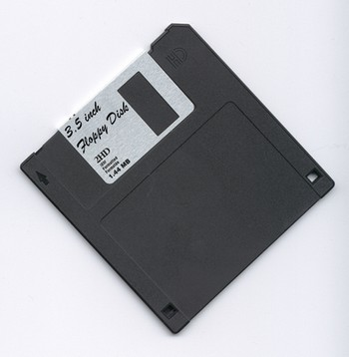

- Merevlemez (winchester)
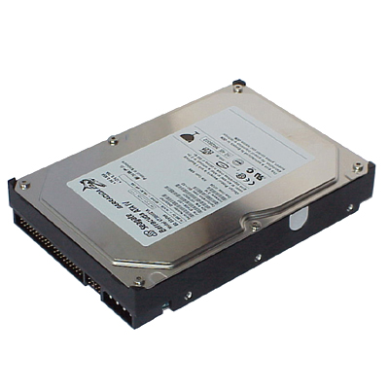
A merevlemez kifejlesztésének célja egy, a hajlékonylemeznél nagyobb kapacitású és gyorsabb háttértár létrehozása volt. Szemben a hajlékonylemezzel, a merevlemez a számítógép belsejébe fixen beépítve működik. Mivel a merevlemezen tárolt adatok mindig rendelkezésünkre állnak, itt tároljuk a napi munkánkhoz szükséges programokat és adatokat.
A merevlemezes tárak esetében az adathordozó merev, mágnesezhető felületű lemezkorong, amelyből a kapacitás növelése érdekében egy-egységben többet is elhelyeztek. Legelterjedtebb merevlemezes tár a winchester (HDD: Hard Disk Drive). Az adatok tárolása lényegében ugyanúgy történik, mint a hajlékonylemezes meghajtóknál, azaz koncentrikus körökben, elhelyezkedő sávokban és szektorokban, egy-egységben azonban több lemezkorong van elhelyezve. A lemezek egymás felett elhelyezkedő sávjait cilindernek (cylinder) nevezzük. A léptetőmotor az egymás alatti író-olvasó fejeket csak együtt tudja mozgatni, ezért a winchester meghajtója csak a cilinderek mentén tud írni vagy olvasni. Az adattárolás fürtökben (cluster), a szektorok logikailag összetartozó csoportjaiban történik. Egy klasszterhez több szektor is tartozhat.
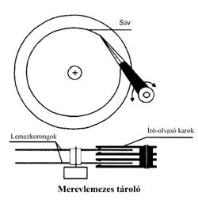
A nagy adatmennyiségek kezelését és hordozhatóságát a merevlemezek cseréjét lehetővé tevő, úgynevezett mobil rackekkel oldották meg. Ennek lényege, hogy a merevlemezt a számítógépbe épített, fiókra emlékeztető eszközbe szerelik be, melyet könnyen kicserélhetünk vagy magunkkal, vihetünk. A mobil rack cseréje általában csak a számítógép kikapcsolt állapotában lehetséges.

Optikai háttértárak
A mágneses elvű adathordozókon kívül egyre elterjedtebbek az optikai elven működő adathordozók. Archivált dokumentumok, képek, módosítást nem igénylő programok tárolására ideális adathordozó a CD (Compact Disk), amelyet 1980-ban a Sony és a Philips cég közös fejlesztés után dobott piacra.
CD-lemez:
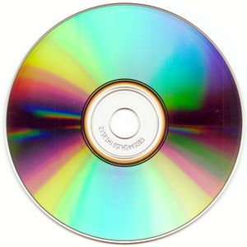
A CD-n tárolt információk típusától függően megkülönböztetünk audio, video és adathordozó CD-ket, az utóbbiakat CD-ROM -nak nevezzük. A CD-ROM a legismertebb optikai háttértár. A lemez átmérője 8 cm vagy 12 cm, vastagsága 1 mm. A 8 cm átmérőjű CD-ROM maximális tárolókapacitása 184 MB, míg a 12 cm átmérőjűé 650-800 MB-ig terjed.
A CD-k műanyagba ágyazott adathordozó rétegen digitálisan tárolják az adatokat. A lemezen az információ körkörösen, apró bemélyedések formájában van rögzítve. A CD-ROM olvasásakor a CD-olvasó lézersugár segítségével, a visszaverődő fény alapján érzékeli az adathordozó rétegen található bemélyedéseket. Mivel az információt lézersugár olvassa ki, ezért a lemez nincs kitéve komoly fizikai igénybevételnek.

A CD-ROM előnye, hogy nagy mennyiségű adat olcsó, megbízható tárolására alkalmas. Megkülönböztetünk csak olvasható, egyszer írható, valamint többször írható változatokat.
A kereskedelmi forgalomban kapható, csak olvasható CD-kre a gyártás során egy különleges préselési eljárással viszik fel az információt.
A CD-ROM-ok másik fajtája az írható CD, amely üresen kerül forgalomba. Olyan speciális adathordozó réteggel rendelkezik, amely lehetővé teszi, hogy CD-író készülék segítségével adatokat rögzítsünk rajta. Megkülönböztetünk egyszer írható (CD-R), illetve újraírható (CD-RW) lemezeket. A CD-R lemezre akár több lépésben is írhatunk adatokat, de az adatmennyiség nem haladhatja meg a CD kapacitását. A rögzített adat módosítására nincs lehetőségünk.
Az újraírható CD-RW lemezeket a CD-R lemezekhez hasonlóan írhatjuk, azonban lehetőségünk van az adatok teljes törlésére, és a lemez többszöri újraírására.
DVD lemez:
A DVD (Digital Video Disk) első pillantásra, egy CD-re emlékeztet. A DVD-n maximálisan tárolható 18,8 GB adat azonban sokszorosan meghaladja a CD kapacitását. A DVD-t a kilencvenes évek közepén fejlesztették ki csúcsminőségű házimozirendszerek adathordozó eszközeként. A DVD-n a filmeket digitális formátumban, kiváló kép- és hangminőségben, többnyelvű szinkronnal és feliratozással tárolják. Lejátszásához asztali DVD-lejátszó berendezés vagy a számítógépbe épített DVD-olvasó szükséges. A CD-hez hasonlóan a DVD-t is hamar elkezdték számítógépes adatok tárolására használni.
A legtöbb DVD-olvasó alkalmas hagyományos audio CD és CD-ROM olvasására is.

Elektronikus háttértárak:

Flash memóriák:

Pendrive

Memória kártyák

Összefoglaló néven olyan memóriák, melyek áramkimaradás esetén sem vesztik el tartalmukat, így háttértárolóként alkalmazhatóak. Elterjedésük folyamatban van, előnyük, a kis helyigény, valamint nem tartalmaznak forgó, mozgó alkatrészeket, melyek meghibásodhatnak.

Hátrányuk, az adatok írásának és olvasásának viszonylagos lassúsága (a többi háttértárhoz képest).

